KATA PENGANTAR
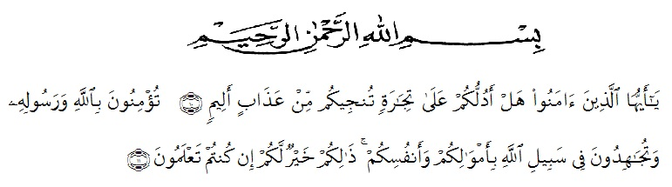

Artinya:
(10) Hai orang-orang yang beriman, sukakah kamu aku tunjukan suatu perniagaan yang dapat menyelamatkanmu dari azab yang pedih? (11) yaitu kamu beriman kepada Allah dengan harta dan jiwamu. Itulah yang lebih baik bagimu, jika kamu mengetahuinya. (QS As-Shaff: 10-11).
Puji dan syukur Penulis sampaikan kepada Allah SWT, karena atas rahmat dan karunia-Nya penulis dapat menyelesaikan Proposal Skripsi yang berjudul “Strategi Pengembangan Usaha Keripik Singkong Pada UD. Marindal Jaya (Studi kasus di Desa Marindal I Kecamatan Patumbak Kabupaten Deli Serdang)”. Skripsi ini ditulis untuk memenuhi salah satu syarat yang harus ditempuh oleh setiap mahasiswa untuk memperoleh gelar sarjana pertanian pada program studi Agribisnis Fakultas Pertanian, Universitas Muslim Nusantara Al Washliyah Medan.
Pada kesempatan ini, penulis ucapkan terima kasih yang sangat tulus kepada kedua orang tua dan kakak penulis yang penulis sayangi dan cintai Ayahanda Jumirin dan Ibunda Ida Nur Santi, Mirinda Mayang Putri dan Para Dhika Suwandi yang senantiasa dengan tulus dan ikhlas memberikan kasih sayang, dorongan, motivasi, semangat dan doa tiada henti sehingga penulis dapat menyelesaikan skripsi ini.
Penulis mengucapkan terimakasih yang sebesar-besarnya kepada Bapak Dr. Bambang Hermanto, S.P, M.Si, yang telah membimbing, memberi masukan dan motivasi kepada penulis dalam penulisan skripsi ini.
Penulis juga mengucapkan terimakasih kepada:
- Bapak Dr. H. Firmansyah M.Si. selaku Rektor Universitas Muslim Nusantara Al Washliyah Medan.
- Ibu Ir. Leni Handayani, M.Si selaku Dekan Fakultas Pertanian UMN Al Washliyah Medan.
- Bapak Dian Habibie, S.P, M.P. selaku Ketua Program Studi Agribisnis.
- Teristimewa untuk sahabat-sahabat yaitu Tri Ramndani, Melda Diliyani, Rizka Zubir, Nurjannah Pratiwi, Intan Sari, Ade Sriwahyuni dan Yuanda Carabela yang tiada henti memberikan semangat dan motivasi dalam menyelesaikan skripsi.
- Seluruh staf pengajar dan pegawai di Fakultas Pertanian program studi Agribisnis di Universitas Muslim Nusantara Al-Washliyah Medan.
Dengan terselesaikan penyusunan skripsi ini, penulis banyak mengucapkan terimakasih kepada semua pihak yang banyak membantu. Semoga skripsi ini dapat bermanfaat bagi pembaca dan dunia pendidikan.

Medan, Juli 2023
Penulis
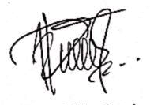

TITA RIZKITA PUTRI NPM. 194114026

